ỦY BAN NHÂN DÂN  TỈNH TRÀ TRÀ VINH  TRƯỜNG ĐẠI HỌC TRÀ VINH | CỘNG HÒA XÃ HỘI CHỦ NGHĨA VIỆT NAM  Độc lập - Tự do - Hạnh phúc

LÝ LỊCH TRÍCH NGANG SINH VIÊN
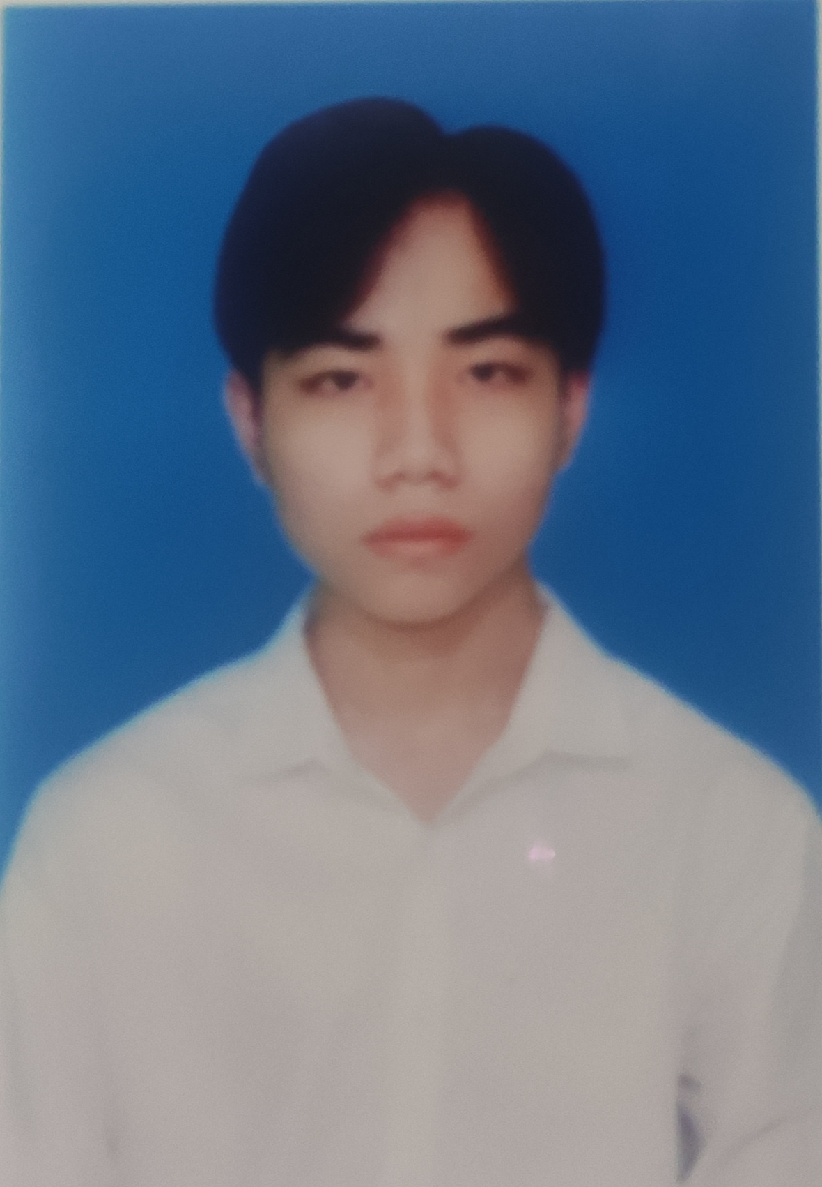
- Sơ yếu lý lịch
- Họ và tên: .....Nguyễn Được Nhiều.................................................................
- Ngày, tháng, năm sinh:.........12/01/2003.................................................
- Nơi sinh:..Bệnh viện đa khoa Trà Vinh.................................................
- Dân tộc:......Kinh....................Tôn giáo:.......Đạo Phật............................
- Mã số sinh viên:....110121197.................................................................
- Mã lớp:.................DA21TTC..................................................................
- Ngành: ...............Công nghệ thông tin..................................................
- Khoa: ................Kỹ thuật và công nghệ................................................
- Hệ đào tạo:..........Chín quy.......................................................................
B. Chi tiết lý lịch
- Hộ khẩu thường trú (số nhà)…..đường(ấp)..Ô Dài......Phường (xã)…Mỹ Chánh………Quận ( huyện ) : …Châu Thành….....Tỉnh (Thành phố)…Trà…Vinh………
- Điện thoại liên lạc:…0374276263...................Di động:....................................
- Địa chỉ liên lạc (Tạm trú) : Ấp Ô Dài, xã Mỹ Chánh, Huyện Châu Thành, Tỉnh Trà Vinh....
- Họ tên cha:…Nguyễn Thanh Tuấn.…………. Năm sinh : …1978……………Điện thoại:..… 0375722029…….
- Dân tộc:…………Kinh…………….Tôn giáo………Đạo Phật………………………….
- Nghề nghiệp : …Nông Dân……………….Nơi công tác :……………………............
- Họ tên mẹ :…Nguyễn Thị Giún..Năm sinh:…1977…….Điện thoại:.0343811784…
- Dân tộc:…………Kinh……………….Tôn giáo……Đạo Phật…………………….
- Nghề nghiệp : ……Nông Dân……………….Nơi công tác :……………… ……………..
- Họ tên vợ & chồng :…………………Năm sinh :………………Điện thoại:……………….
- Dân tộc:……………………………….Tôn giáo…………………………………………….
- Nghề nghiệp :………………………..Nơi công tác :………………………………………..
Tôi cam đoan những lời khai trên là đúng sự thật. Nếu có gì sai trái tôi xin hoàn toàn chịu trách nhiệm .
Ngày …14…….tháng …10……năm 20....
Người khai ký tên
Nguyễn Được Nhiều

